বাংলাদেশ কর্মচারী কল্যাণ বোর্ডের
“মাসিক কল্যাণ অনুদান”
সেবা সহজিকরণ বাস্তবায়ন প্রতিবেদন
২০২৫

অধিদপ্তর/ দপ্তরের নাম: বাংলাদেশ কর্মচারী কল্যাণ বোর্ড
মন্ত্রণালয়/বিভাগের নাম: জনপ্রশাসন মন্ত্রণালয়
১। অফিস প্রোফাইল
ক) একনজরে অফিস
প্রতিষ্ঠানের নাম | বাংলা | বাংলাদেশ কর্মচারী কল্যাণ বোর্ড
প্রতিষ্ঠানের নাম | ইংরেজি | Bangladesh Employees Welfare Board
প্রতিষ্ঠানের নাম | সংক্ষিপ্ত | BKKB
অফিস প্রধানের পদবি | মহাপরিচালক | নিয়ন্ত্রণকারী মন্ত্রণালয় | জনপ্রশাসন মন্ত্রণালয়
অফিসের সংখ্যা | ৯টি (প্রধান কার্যালয় ও ৮টি বিভাগীয় কার্যালয়)
জনবল | ২৭০
অফিসের ঠিকানা | বাংলাদেশ কর্মচারী কল্যাণ বোর্ড, ১ম ১২তলা সরকারি অফিস ভবন (১১তলা), সেগুনবাগিচা, ঢাকা।
যোগাযোগ (ই-মেইল, ফোন, ফ্যাক্স) | ই-মেইল: dg@bkkb.gov.bd, ফোন:+৮৮-০২-৪৯৩৪৯৩২৩, ফ্যাক্স: +৮৮-০২-৯৩৩৫৩৪৬
যাতায়াতের বর্ণনা (গুগল ম্যাপসহ) | ঢাকার সেগুনবাগিচায় অবস্থিত ১ম ১২ তলা ভবনের ১১ তলায়(ঢাকা বিভাগীয় কমিশনারের কার্যালয় ভবন)  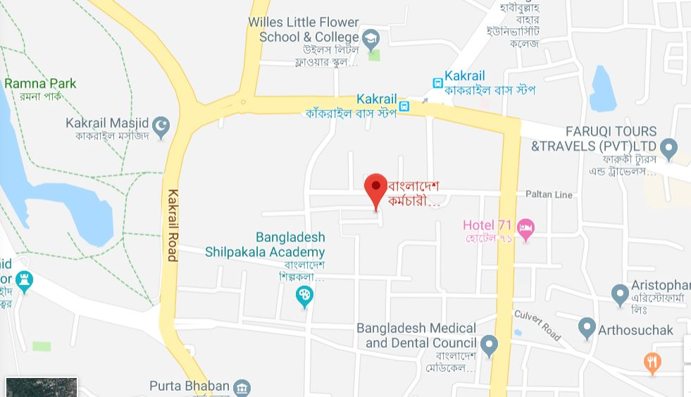

খ) অফিসের ভিশন ও মিশন
রূপকল্প (Vision):
প্রজাতন্ত্রের কর্মচারীদেরকে সেবাপ্রদানের লক্ষ্যে বোর্ডকে একটি দক্ষ, যুগোপযোগী এবং তথ্য-প্রযুক্তিসমৃদ্ধ কল্যাণমূলক প্রতিষ্ঠান হিসেবে গড়ে তোলা।

অভিলক্ষ্য (Mission):
কল্যাণমূলক বিভিন্ন সেবা প্রদানের মাধ্যমে প্রজাতন্ত্রের অসামরিক কাজে নিয়োজিত বোর্ডের এক্তেয়ারভুক্ত সকল কর্মচারী এবং তাঁদের পরিবারবর্গের আর্থসামাজিক নিরাপত্তা বিধানে সহায়তা প্রদান।

প্রজাতন্ত্রের কর্মে নিয়োজিত সকল অসামরিক কর্মকর্তা ও কর্মচারী এবং তাদের পরিবারবর্গের আর্থ সামাজিক নিরাপত্তা বিধানসহ তৃণমূল পর্যায়ে অধিক কল্যাণ সাধনের লক্ষ্যে সাবেক সরকারি কর্মচারী কল্যাণ অধিদপ্তর ও বোর্ড অব ট্রাস্টিজ (কল্যাণ তহবিল ও যৌথবীমা তহবিল)-কে একীভূত করে ২০০৪ সনে ১নং আইনের মাধ্যমে বাংলাদেশ কর্মচারী কল্যাণ বোর্ড গঠিত হয়। জনপ্রশাসন মন্ত্রণালয়ের সচিব বোর্ডের চেয়ারম্যান এবং মহাপরিচালক (সচিব) বোর্ডের প্রশাসনিক প্রধান।

বোর্ডের ৩টি তহবিল : কল্যাণ তহবিল, যৌথবীমা তহবিল এবং বোর্ড তহবিল (সরকারি অনুদান)।
সেবা গ্রহীতা: প্রজাতন্ত্রের কর্মে নিয়োজিত অসামরিক প্রায় ১২ লাখ ০৫ হাজার ও অবসরপ্রাপ্ত প্রায় ৬ লাখ ৭০ হাজার এবং স্বায়ত্ত্বশাসিত সংস্থার প্রায় ৭ হাজারসহ সর্বমোট প্রায় ১৯ লাখ কর্মচারী এবং এবং তাঁদের পরিবারের সদস্যসহ সেবাগ্রহীতা প্রায় ১ কোটি
কল্যাণ বোর্ডের সাম্প্রতিক সময়ে উল্লেখযোগ্য অর্জন:
- ৯টি সেবাপ্রদান পদ্ধতি সহজিকরণ করা হয়েছে;
- ৯টি সেবার Online System চালু করা হয়েছে:
- আবেদন গ্রহণের ট্রাকিং নম্বর ও তারিখ, আবেদনের আপত্তি/ত্রুটি থাকলে এবং আবেদন অনুমোদনের বিষয়টি ক্ষুদেবার্তা (SMS) প্রদানের মাধ্যমে সেবাপ্রার্থীকে অবহিত করা হচ্ছে;
- ৮টি সেবার মঞ্জুরিকৃত অর্থ সেবাপ্রার্থীর ব্যাংক হিসাবে EFT এর মাধ্যমে প্রেরণ করা হচ্ছে;
- অর্থ বিভাগের Pay-fixation Database ব্যবহার করে Employee verification ও Duplication Check করা হচ্ছে;
- বাংলাদেশ কর্মচারী কল্যাণ বোর্ডের জনপ্রশাসন পদক’ ২০১৮ অর্জন (জাতীয় পর্যায়ে)
উদ্যোগের নাম: “ডিজিটাল প্রযুক্তির মাধ্যমে কর্মচারী কল্যাণ কার্যক্রমের উন্নয়ন”

(Paradigm shift in BKKB - Making a model service organization)
- ক্ষেত্র: কারিগরি
- শ্রেণি: প্রাতিষ্ঠানিক
ঘ) অফিসের অর্গানোগ্রাম
প্রধান কার্যালয়
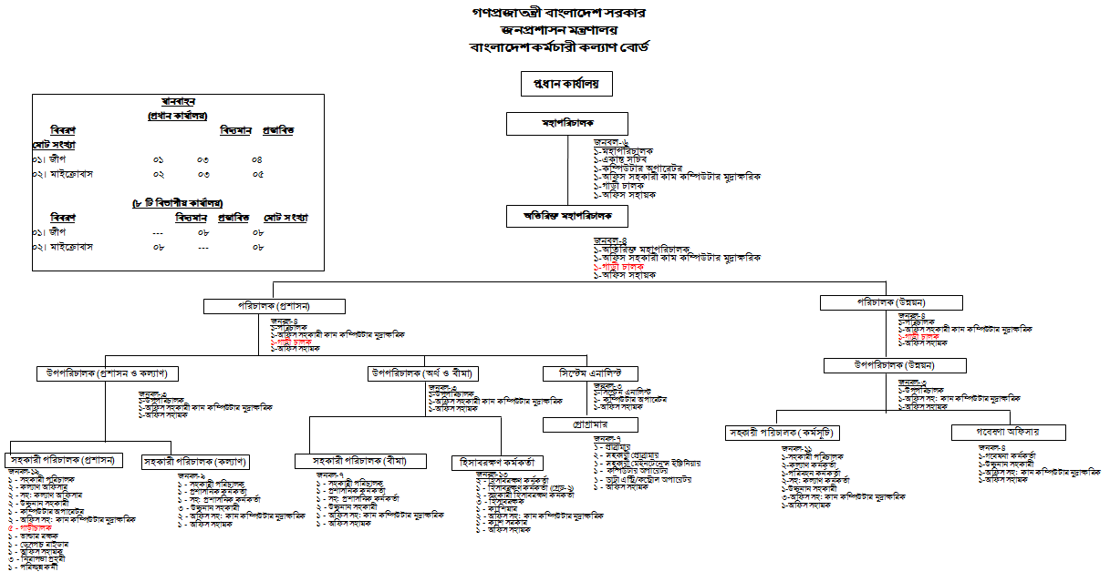

বিভাগীয় কার্যালয়
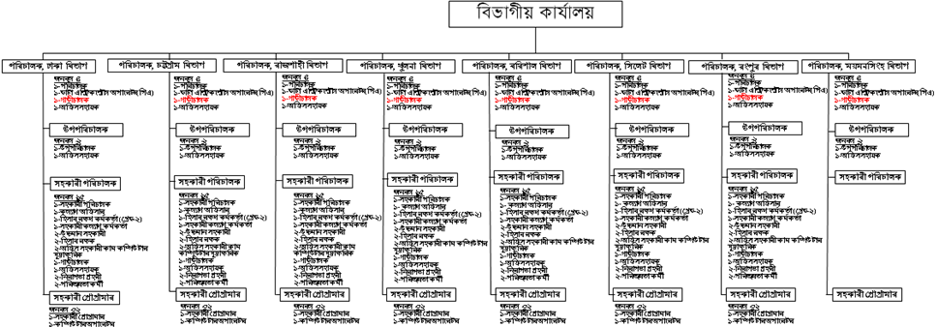
ঙ) সেবার তালিকা
মূল সেবাসমূহ:
ক্রম | সেবার নাম | কোন পর্যায় হতে সেবা প্রদান করা হয়
 | অক্ষম ও মৃত কর্মকর্তা-কর্মচারীগণের পরিবারের জন্য ধারাবাহিক মাসিক কল্যাণ অনুদান | প্রধান কার্যালয়সহ ৮টি বিভাগীয় পর্যায়
 | কর্মকর্তা-কর্মচারী কর্মরত অবস্থায় মৃত্যুবরণ করলে যৌথবীমার এককালীন অনুদান | প্রধান কার্যালয়সহ ৮টি বিভাগীয় পর্যায়
 | কর্মরত অবস্থায় মৃত্যুবরণকারী সরকারি কর্মকর্তা-কর্মচারী ও তাঁর পরিবারের সদস্যগণের মৃত্যুতে দাফন অনুদান | প্রধান কার্যালয়সহ ৮টি বিভাগীয় পর্যায়
 | অক্ষম, মৃত ও অবসরপ্রাপ্ত কর্মকর্তা-কর্মচারীর নিজ ও পরিবারের নির্ভরশীল সদস্যগণের মৃত্যুতে দাফন অনুদান | প্রধান কার্যালয়সহ ৮টি বিভাগীয় পর্যায়
 | কর্মকর্তা-কর্মচারীগণের নিজের ও পরিবারের সদস্যদের জন্য সাধারণ চিকিৎসা অনুদান | প্রধান কার্যালয়সহ ৮টি বিভাগীয় পর্যায়
 | কর্মরত সরকারি কর্মকর্তা-কর্মচারীর জটিল ও ব্যয়বহুল রোগে চিকিৎসা অনুদান | প্রধান কার্যালয়, ঢাকা
 | শিক্ষাবৃত্তি (অক্ষম, মৃত ও অবসরপ্রাপ্ত কর্মচারীদের সন্তানদের জন্য) | প্রধান কার্যালয়সহ ৮টি বিভাগীয় পর্যায়
 | শিক্ষাবৃত্তি (১৩-২০ গ্রেডের কর্মচারীর সন্তানদের জন্য) | প্রধান কার্যালয়সহ ৮টি বিভাগীয় পর্যায়
 | অফিসে সময়মত যাতায়াতের জন্য স্টাফবাস সুবিধা | ঢাকা মহানগরসহ পার্শ্ববর্তী জেলায় এবং বিভাগীয় পর্যায়ে চট্টগ্রাম, রাজশাহী, খুলনা, বরিশাল, সিলেট ও জেলা পর্যায়ে রাঙামাটিতে
 | কারিগরি প্রশিক্ষণ প্রদান | প্রধান কার্যালয়, ঢাকা, চট্টগ্রাম, রাজশাহী, খুলনা ও বরিশাল।
 | সরকারি কর্মকর্তা-কর্মচারীদের দ্বারা পরিচালিত ক্লাব/কমিউনিটি সেন্টারের জন্য বার্ষিক অনুদান | প্রধান কার্যালয়সহ ৮টি বিভাগীয় পর্যায়
 | ক্লাব/কমিউনিটি সেন্টার সংস্কার, সম্প্রসারণ ও মেরামতের জন্য অনুদান | প্রধান কার্যালয়সহ ৮টি বিভাগীয় পর্যায়
 | বার্ষিক ক্রীড়া প্রতিযোগিতা আয়োজন | প্রধান কার্যালয়সহ ৮টি বিভাগীয় পর্যায়
 | প্রাধিকারপ্রাপ্ত পিআরএল ভোগরত কর্মকর্তাগণের জন্য বিমানবন্দরের ভিআইপি লাউঞ্জ ব্যবহারের বিষয়ে বিমানবন্দর কর্তৃপক্ষের সাথে পত্র যোগাযোগ | প্রধান কার্যালয়, ঢাকা
 | প্রাধিকারপ্রাপ্ত পিআরএল ভোগরত/ অবসরপ্রাপ্ত কর্মকর্তাগণের জন্য সার্কিট হাউজের কক্ষ ব্যবহারের বিষয়ে কর্তৃপক্ষের সাথে পত্র যোগাযোগ | প্রধান কার্যালয়, ঢাকা
 | হযরত শাহজালাল আন্তর্জাতিক বিমানবন্দর ঢাকায় কর্মরত/পিআরএল ভোগরত/অবসরপ্রাপ্ত কর্মকর্তাগণের বিদেশ থেকে আগমন ও বহির্গমনে কল্যাণ ডেস্ক সার্ভিস | প্রধান কার্যালয়, ঢাকা
অন্যান্য সেবাসমূহ:
কল্যাণ অনুদানের বকেয়া অর্থ উত্তোলনের জন্য অনুমতি প্রদান
কল্যাণ অনুদানের জন্য নির্ধারিত ব্যাংকের শাখা পরিবর্তনের অনুমোদন
কল্যাণ অনুদান গ্রহণের জন্য নির্ধারিত প্রাপক/প্রাপিকা মৃত্যুবরণ করলে পুনরায় প্রাপক/ প্রাপিকা নির্ধারণের অনুমোদন
সরকারি ছুটির দিনে /অফ টাইমে পিকনিক, বিবাহ ও অন্যান্য সামাজিক অনুষ্ঠানে স্টাফবাসগুলো সরকারি কর্মচারীদেরকে ভাড়ায় প্রদান
ঢাকার মতিঝিল কমিউনিটি সেন্টার এবং বিভাগীয় পর্যায়ে চট্টগ্রাম, রাজশাহী, খুলনার কমিউনিটি সেন্টারগুলো বিভিন্ন সামাজিক অনুষ্ঠানে ভাড়ায় প্রদান

২। সেবা প্রোফাইল
ক) সেবার নাম: “মাসিক কল্যাণ অনুদান”
সেবার বিবরণ:
বাংলাদেশ কর্মচারী কল্যাণ বোর্ড হতে সরকারি ও তালিকাভুক্ত স্বায়ত্তশাসিত সংস্থার কোন কর্মকর্তা-কর্মচারী কর্মরত ও অক্ষম অবস্হায় মৃতুবরণ করলে তার পরিবারকে অনধিক ১৫ (পনের) বছর এবং কর্মকর্তা-কর্মচারী অবসরের পর ১০ বছর অতিক্রান্ত হওয়ার পূর্বে মৃত্যুবরণ করলে মৃত্যুর তারিখ হতে ১০ বছরের অবশিষ্ট সময় পর্যন্ত সর্বোচ্চ টা: ৩,০০০/- (তিন হাজার) হারে ধারাবাহিকভাবে মাসিক কল্যাণ অনুদান প্রদান করা হয়। এ অনুদানের আবেদন অনলাইনে গ্রহণ করা হয় এবং সারাদেশব্যাপি সোনালী ব্যাংকের বিভিন্ন শাখার মাধ্যমে এ অনুদান প্রদান করা হয়।
খ) সেবাটি সহজিকরণের যৌক্তিকতা:
কল্যাণ অনুদানের আবেদন পাওয়ার পর সফটওয়্যারে তথ্যাদি এন্ট্রিকরণ, আবেদনকারীর ছবি ও স্বাক্ষর স্ক্যান করে যুক্তকরণ এবং প্রয়োজনীয় কাগজপত্র যাচাই-বাছাই করে নথি উপস্থাপন করা হতো। নথি অনুমোদনের পর কল্যাণ অনুদানের আদেশনামা ৩টি কার্ড (তিন রঙের) প্রিন্ট করে ১টি অফিস কপি বোর্ডের নিকট সংরক্ষিত থাকে, ১টি সংশ্লিষ্ট কর্মচারীর অফিসে এবং ১টি ব্যাংকে প্রেরণ করা হয়। সেবাপ্রার্থী সোনালী ব্যাংকের সংশ্লিষ্ট শাখায় স্বশরীরে গিয়ে তাঁর কার্ড প্রদর্শন এবংব্যাংক কর্মকর্তার স্বাক্ষরান্তে নগদ টাকা উত্তোলন করেন। আদেশনামা কার্ডটি ১৫ বছর ব্যাপি সংরক্ষণ করা, প্রতি মাসে ব্যাংকে বহন করে নিয়ে গিয়ে টাকা উত্তোলন করা সেবাগ্রহীতাগণের জন্য ভোগান্তি, অত্যন্ত কষ্টসাধ্য ও ব্যায় সাপেক্ষ। এছাড়া আদেশনামা কার্ড হারিয়ে গেলে/বিনষ্ট হলে পুনরায় ডুপ্লিকেট আদেশনামা’র জন্য আবেদন করতে হয় এবং বোর্ড কর্তৃপক্ষকে তা পুনরায় অনুমোদনের যথাযথ প্রক্রিয়ার মাধ্যমে ডুপ্লিকেট আদেশনামা জারি করতে হয়।
এ অবস্থা থেকে পরিত্রান এবং সেবাপ্রার্থীদের ভোগান্তি দূর করার জন্য মাসিক কল্যাণ অনুদান প্রদানের আদেশনামা কার্ডের পরিবর্তে সফটওয়্যার হতে সমন্বিত ও স্বয়ংক্রিয় আদেশ (জিও) জারিপূর্বক প্রেরণ এবং অনুদান ইএফটিতে প্রেরণের উদ্যোগ নেয়া হয়েছে। ব্যাংক হিসাবে মাসিক কল্যাণ অনুদান ইএফটিতে প্রেরণের ফলে তাঁর সুবিধাজনক সময়ে টাকা উত্তোলন করতে পারবেন এবং প্রতি মাসে কার্ড বহন করে ব্যাংকে যাওয়ার প্রয়োজনীয়তা থাকবে না।
সেবাপ্রাপ্তির মৌলিক তথ্যাদি:
 | বিষয় | তথ্যাদি
১ | সেবা প্রদানকারী অফিস | বাংলাদেশ কর্মচারী কল্যাণ বোর্ড, প্রধান কার্যালয় ও ৮টি বিভাগীয় কার্যালয়।
২ | সেবার সংক্ষিপ্ত বিবরণ | চাকরিরত অবস্থায় / অবসর গ্রহণের পর মৃত্যুবরণ করলে তাঁর পরিবারকে / অক্ষমতাজনিত অবসরের ক্ষেত্রে সর্বোচ্চ ১৫ বছর বা কর্মচারীর বয়স ৬৯ বছর পর্যন্ত যা আগে আসে সে সময় পর্যন্ত এ অনুদান প্রদান করা হয়;  কল্যাণ অনুদান অনুমোদনের পর ৩টি কার্ড প্রিন্ট করে ১টি কার্ড মৃত কর্মচারীর সংশ্লিষ্ট অফিসের মাধ্যমে সেবাপ্রার্থীর নিকট ও ১টি কার্ড সোনালী ব্যাংকে প্রেরণ করা হয়। পরবর্তীতে সেবাপ্রার্থী তার কার্ড নিয়ে সোনালী ব্যাংকের সংশ্লিষ্ট শাখায় প্রতি মাসে স্বশরীরে গিয়ে কল্যাণ অনুদানের অর্থ নগদ উত্তোলন করেন।
৩ | বার্ষিক সেবা গ্রহণকারীর সংখ্যা | প্রায় ৪,৫০০ এবং পূর্বের চলমান প্রায় ৪৪,০০০
৪ | সেবাপ্রাপ্তির শর্তাবলি | ১) সেবাপ্রার্থীর নামে মঞ্জুরিকৃত মূল কার্ড নিয়ে সোনালী ব্যাংকের সংশ্লিষ্ট শাখায় স্বশরীরে যেতে হয়  ২) পুনরায় বিবাহ না হওয়ার সনদ প্রদর্শন সাপেক্ষে অর্থ উত্তোলন করতে হয়
৫ | দায়িত্বপ্রাপ্ত কর্মকর্তা ও কর্মচারী | সহকারী পরিচালক(কল্যাণ), হিসাবরক্ষণ কর্মকর্তা (কল্যাণ) ও হিসাব রক্ষক
৬ | সেবাপ্রাপ্তির সময় | অনুমোদনের পর কার্ডের ব্যাংকের অংশ সংশ্লিষ্ট সোনালী ব্যাংকের শাখায় প্রেরণ এবং সেবা প্রার্থীর অংশ (মৃত কর্মচারীর সংশ্লিষ্ট দপ্তরে) প্রেরণ – ১৫ কার্যদিবস
৭ | সেবা প্রাপ্তিতে প্রয়োজনীয় কাগজপত্র | ১) সেবাপ্রার্থীর নামে মঞ্জুরিকৃত মূল কার্ড  ২) পুনরায় বিবাহ না হওয়ার সনদ
৮ | সেবাপ্রাপ্তির জন্য খরচ | নাই
৯ | সেবাপ্রাপ্তির জন্য যাতায়াতের সংখ্যা | ৩-৪ বার
১০ | সংশ্লিষ্ট আইন/বিধি/নীতিমালার তালিকা | ১. বাংলাদেশ কর্মচারী কল্যাণ বোর্ড আইন, ২০০৪ এবং বাংলাদেশ কর্মচারী কল্যাণ বোর্ড সংশোধিত আইন, ২০১৮;  ২. বাংলাদেশ কর্মচারী কল্যাণ বোর্ড (তহবিলসমূহ পরিচালনা ও রক্ষণাবেক্ষণ) বিধিমালা ২০০৬ অনুযায়ী।
১১ | সেবা পেতে ব্যর্থ হলে পরবর্তী প্রতিকারকারী কর্মকর্তা, পদবি, ইমেইল ও ফোন | ১) প্রধান কার্যালয়ে – মহাপরিচালক/ পরিচালক(প্রশাসন)  ২) বিভাগীয় কার্যালয়ে – পরিচালক, বাংলাদেশ কর্মচারী কল্যাণ বোর্ড, বিভাগীয় কার্যালয়।
১২ | সেবা প্রাপ্তি/ প্রদানের ক্ষেত্রে অসুবিধা/ সমস্যা/ চ্যালেঞ্জসমূহ | ১) সেবাপ্রার্থীকে মূল কার্ড নিয়ে সোনালী ব্যাংকের সংশ্লিষ্ট শাখায় স্বশরীরে যেতে হয়  ২) ভাতা উত্তোলনে সময় বেশি প্রয়োজন হয়
১৩ | অন্যান্য

পূর্বের সেবা-পদ্ধতি বিশ্লেষণ:
সেবা প্রদানের ধাপ | কার্যক্রম | প্রতি ধাপের সময়  (দিন/ঘন্টা/মিনিট) | সম্পৃক্ত ব্যক্তিবর্গ (পদবি)
ধাপ-১ | অনলাইনে http://sss.bkkb.gov.bd/ লিংকের মাধ্যমে রেজিস্ট্রেশন, আবেদন ফরম পূরণ এবং প্রিন্টকরণ |  | আবেদনকারী
ধাপ-২ | আবেদনকারী স্বাক্ষরিত আবেদন ফরম ও প্রয়োজনীয় কাগজপত্রের স্ক্যানকপি সিস্টিমে আপলোডকরণ ও চূড়ান্ত দাখিল |  | আবেদনকারী
ধাপ-৩ | মৃত/অক্ষম কর্মচারীর অফিস কর্তৃক আবেদনের হার্ডকপি প্রয়োজনীয় কাগজপত্রসহ ফরওয়ার্ডিং এর মাধ্যমে কল্যাণ বোর্ডে সরাসরি/ডাকে প্রেরণ |  | মৃত/অক্ষম কর্মচারীর অফিস কর্তৃপক্ষ
ধাপ-৪ | হেল্পডেস্কে আবেদনপত্র রিসিভকরণ | তাৎক্ষণিক | তথ্য প্রদানকারী
ধাপ-৫ | মহাপরিচালক কর্তৃক আবেদনপত্র সিন করণ | ২/৩ ঘন্টা | মহাপরিচালক
ধাপ-৬ | রেজিষ্টারে এন্ট্রি করে অতিরিক্ত মহাপরিচালক(প্রঃ) এর নিকট প্রেরণ | ১/২ ঘন্টা | পিএ টু ডিজি
ধাপ-৭ | পরিচালক(প্রশাসন) কর্তৃক আবেদনপত্র সিনকরণ | ৩/৪ ঘন্টা | পরিচালক(প্রশাসন)
ধাপ-৮ | উপপরিচালক(প্রশাসন) কর্তৃক আবেদনপত্র সিনকরণ | ৩/৪ ঘন্টা | উপপরিচালক(প্রশাসন)
ধাপ-৯ | আবেদনপত্র সহকারী পরিচালক/কল্যাণ অফিসার কর্তৃক সিন করে সংশ্লিষ্ট শাখায় প্রেরণ | ৩/৪ ঘন্টা | সহকারী পরিচালক(কল্যাণ)
ধাপ-১০ | ইনডেক্স চেক করে নথি খোলা ও নথি রেজিষ্টারে তথ্যাদি লিপিবদ্ধ করে নথি উপস্থাপন | ১দিন | অফিস সহকারী/ উচ্চমান সহকারী
ধাপ-১১ | আবেদনের সাথে প্রাপ্ত কাগজপত্র পরীক্ষান্তে সঠিক থাকলে অনুমোদনের জন্য উপস্থাপন | ১দিন | অফিস সহকারী/ উচ্চমান সহকারী
ধাপ-১২ | আবেদনের সাথে প্রাপ্ত কাগজপত্রে ত্রুটি থাকলে আবেদনকারীকে SMS প্রেরণ এবং মৃত/অক্ষম কর্মচারীর দপ্তরে পত্রের মাধ্যমে অবহিতকরণের জন্য নথি উপস্থাপন; | তাৎক্ষণিক | অফিস সহকারী/ উচ্চমান সহকারী
ধাপ-১৩ | নথির তথ্য পরীক্ষান্তে সঠিক থাকলে অনুমোদনপূর্বক উপপরিচালক এর নিকট উপস্থাপন |  | সহকারী পরিচালক /কল্যাণ অফিসার
ধাপ-১৪ | নথির তথ্য পরীক্ষান্তে অনুমোদনপূর্বক পরিচালক(প্র:) এর নিকট উপস্থাপন | ২/৩ ঘন্টা | উপপরিচালক
ধাপ-১৫ | নথির তথ্য ও খসড়া আদেশনামা পরীক্ষান্তে অনুমোদনপূর্বক অতিরিক্ত মহাপরিচালক(প্র:) এর নিকট উপস্থাপন | ২/৩ ঘন্টা | পরিচালক
ধাপ-১৬ | নথির অনুমোদনপূর্বক মহাপরিচালক এর নিকট উপস্থাপন | ২/৩ ঘন্টা | অতিরিক্ত মহাপরিচালক
ধাপ-১৭ | নথি চূড়ান্ত অনুমোদন ও ডাউন | ২/৩ ঘন্টা | মহাপরিচালক
ধাপ-১৮ | পরিচালক(প্র:) কর্তৃক নথি ডাউন | ১/২ ঘন্টা | পরিচালক
ধাপ-১৯ | উপপরিচালক(প্র:) কর্তৃক নথি ডাউন | ১/২ ঘন্টা | উপপরিচালক
ধাপ-২০ | সহকারী পরিচালক(কল্যাণ) কর্তৃক শাখায় নথি ডাউন | ২/৩ ঘন্টা | সহকারী পরিচালক(কল্যাণ)
ধাপ-২১ | অনুমোদিত আদেশনামা কার্ডের ৩ রঙের ৩টি কপি মুদ্রন [অফিস কপি (সাদা), ব্যাংকের অংশ (সবুজ কার্ড) ও প্রাপিকার অংশ (লাল কার্ড)] এবং উচ্চমান সহকারীর নিকট প্রেরণ | ১ দিন | কল্যাণ অফিসার
ধাপ-২২ | কার্ড নম্বর রেজিষ্ট্র্র্রারে লিপিবদ্ধ করে স্বাক্ষরের জন্য হিসাবরক্ষণ অফিসারের নিকট প্রেরণ | ৪/৫ ঘন্টা | অফিস সহকারী/ উচ্চমান সহকারী
ধাপ-২৩ | রেজিষ্টারে স্বাক্ষর করে উচ্চমান সহকারীর নিকট প্রেরণ | ১/২ ঘন্টা | হিসাবরক্ষণ অফিসার
ধাপ-২৪ | প্রাপকের কার্ডের অংশ মৃত ব্যক্তির অফিসে প্রেরণের জন্য ফরওয়ার্ডিং প্রস্তুতপূর্বক স্বাক্ষরের জন্য উপস্থাপন | ১ দিন | অফিস সহকারী/ উচ্চমান সহকারী
ধাপ-২৫ | ফরওয়ার্ডিং লেটার স্বাক্ষরকরণ | ৪/৫ ঘন্টা | সহকারী পরিচালক
ধাপ-২৬ | ফরওয়ার্ডিং ইস্যু করে রেজিষ্ট্রি ডাকে প্রাপকের কার্ডের অংশ মৃত/অক্ষম কর্মচারীর সংশ্লিষ্ট অফিসে প্রেরণ এবং প্রাপকের ইনফরমেশন কপি বুক পোষ্টে প্রেরণ | ১ দিন | ডেসপাস রাইডার
ধাপ-২৭ | ডাক প্রেরণের পর রেজিষ্ট্রি স্লিপ সংশ্লিষ্ট নথিতে সংরক্ষণকরণ | ১/২ ঘন্টা | অফিস সহকারী
ধাপ-২৮ | কার্ডের ব্যাংকের অংশ সোনালী ব্যাংকের রমনা কর্পোরেট শাখায় প্রেরণের জন্য কার্ডের তালিকা ও পত্র প্রণয়ন করে নথি উপস্থাপন | ১ দিন | ,,
ধাপ-২৯ | সহকারী পরিচালক কর্তৃক নথি স্বাক্ষরকরণ | ৫/৬ ঘন্টা | সহকারী পরিচালক
ধাপ-৩০ | উপপরিচালক (প্রঃ) তালিকা এবং পত্রে স্বাক্ষরকরণ | ২/৩ ঘন্টা | উপপরিচালক (প্রঃ)
ধাপ-৩১ | নথি স্বাক্ষর ও ডাউন | ১/২ ঘন্টা | সহকারী পরিচালক
ধাপ-৩২ | চিঠি ইস্যুকরণ | ৩/৪ ঘন্টা | অফিস সহকারী
ধাপ-৩৩ | পিয়ন বহির মাধ্যমে সোনালী ব্যাংক রমনা কর্পোরেট শাখায় কার্ডের তালিকা প্রেরণ | ১ দিন | ডেসপাস রাইডার
ধাপ-৩৪ | সোনালী ব্যাংক রমনা কর্পোরেট শাখা হতে বিভিন্ন শাখায় কার্ড প্রেরণ | ৭ দিন | সোনালী ব্যাংক, রমনা কর্পোরেট শাখা

ঙ) পূর্বের পদ্ধতির প্রসেস ম্যাপ (Process Map)

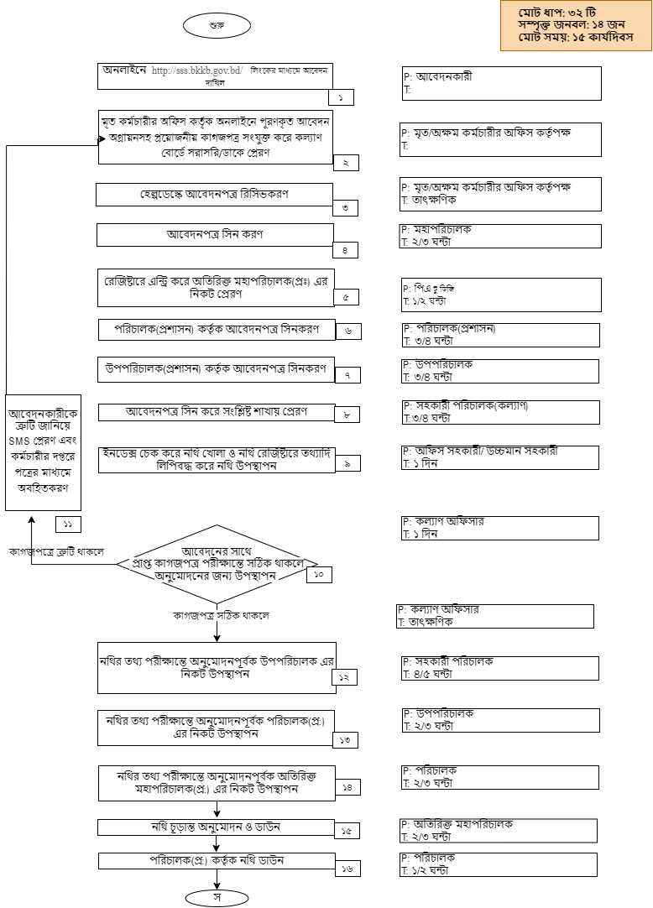

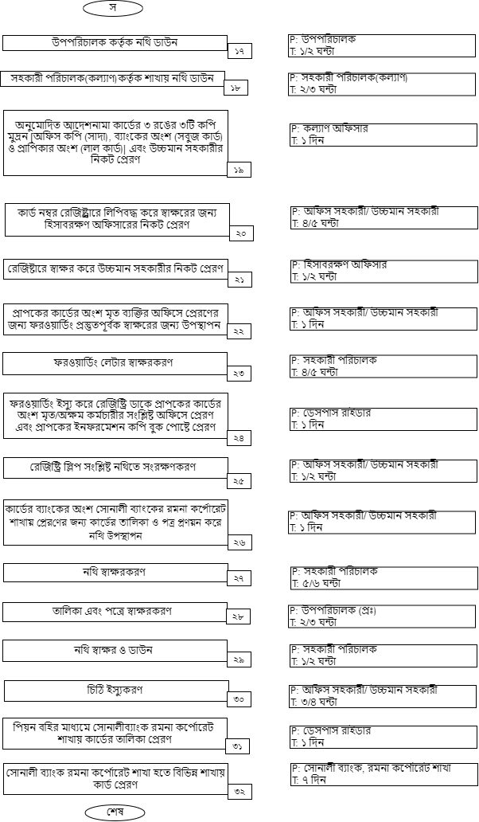

দাখিলীয় কাগজপত্র :

সেবাগ্রহীতা কর্তৃক দাখিলীয় কাগজপত্র | অফিস কর্তৃক ব্যবহৃত কাগজপত্র
- রাজস্বখাতের কর্মচারীর ক্ষেত্রে জাতীয় বেতনস্কেল ২০১৫ অনুযায়ী সর্বশেষ বেতন নির্ধারণ বিবরণীর (Pay fixation) কপি এবং তালিকাভুক্ত স্বায়ত্ত্বশাসিত প্রতিষ্ঠানের ক্ষেত্রে চাকরি বহির ৩য় পৃষ্ঠা/এস.এস.সি সনদ (অফিস কর্তৃপক্ষ কর্তৃক সত্যায়িত ফটোকপি); | ১. বোর্ড হতে ৩টি পর্যায়ে ক্ষুদেবার্তা প্ররেণ করা হয়
- মৃত্যু সনদের ফটোকপি অফিস কর্তৃপক্ষ কর্তৃক সত্যায়িত (রেজিস্টার্ড চিকিৎসক/ স্থানীয় ইউনিয়ন পরিষদের চেয়ারম্যান/ওয়ার্ড কাউন্সিলর কর্তৃক প্রদত্ত); | ২. আবেদনের ত্রুটি জানিয়ে পত্র প্রেরণ
- ওয়ারিশান সনদ (স্বামী/স্ত্রী, মা-বাবা ও সন্তানদের বয়স, সম্পর্ক, পেশা, বৈবাহিক অবস্থা উল্লেখপূর্বক স্থানীয় ইউ.পি. চেয়ারম্যান/ওয়ার্ড কাউন্সিলর কর্তৃক প্রদত্ত এবং অফিস কর্তৃপক্ষ কর্তৃক প্রতিস্বাক্ষরিত); | ৩. অনুমোদনের পর কল্যাণ অনুদানের তিন রঙের তিনটি আদেশনামা কার্ড জারি করে সেবাগ্রহীতার অংশ কর্মচারীর দপ্তরে এবং ব্যাংকের অংশ সোনালী ব্যাংকের সংশ্লিষ্ট শাখায় প্রেরণ করা হয়।
- ওয়ারিশগণ কর্তৃক আবেদনকারীকে প্রদত্ত ক্ষমতাপত্র (স্থানীয় ইউনিয়ন পরিষদের চেয়ারম্যান/ওয়ার্ড কাউন্সিলর কর্তৃক প্রদত্ত এবং অফিস কর্তৃক প্রতিস্বাক্ষরিত);
- চাকরি হতে স্বেচ্ছায়/বাধ্যতামূলক/অক্ষমতাজনিত কারণে/স্বাভাবিক অবসরের ক্ষেত্রে অবসরের অফিস আদেশের ফটোকপি (অফিস কর্তৃপক্ষ কর্তৃক সত্যায়িত);
- মুক্তিযোদ্ধা সনদের সত্যায়িত ফটোকপি (প্রযোজ্য ক্ষেত্রে)(অফিস কর্তৃপক্ষ কর্তৃক সত্যায়িত);
- কর্মচারীর ও আবেদনকারীর জাতীয় পরিচয়পত্রের ফটোকপি (অফিস কর্তৃপক্ষ কর্তৃক সত্যায়িত);
- বেতন প্রদানের তারিখ উল্লেখপূর্বক শেষ বেতনের সনদ (এলপিসি), আয়ন-ব্যয়ন কর্মকর্তা কর্তৃক স্বাক্ষরিত এবং সংশ্লিষ্ট হিসাবরক্ষণ কর্মকর্তা (এজি) কর্তৃক প্রতিস্বাক্ষরিত;
- পুনরায় বিবাহ না হওয়ার সনদ (বয়স ৫০ বছর পর্যন্ত) এবং কন্যা ও ভগ্নির ক্ষেত্রে অবিবাহিত সনদ (স্থানীয় ইউনিয়ন পরিষদের চেয়ারম্যান/ ওয়ার্ড কাউন্সিলর কর্তৃক প্রদত্ত এবং অফিস কর্তৃক প্রতিস্বাক্ষরিত);
- কর্মচারীর মৃত্যুর পর আবেদন দাখিল করতে ৬ মাসের বেশি বিলম্ব হলে কর্তৃপক্ষের মাধ্যমে বিলম্বের ব্যাখ্যা প্রদান (প্রযোজ্য ক্ষেত্রে);
- অনলাইনে পূরণকৃত আবেদন ফরমে কর্তৃপক্ষের স্বাক্ষর ও সীল, কর্মচারীর স্বাক্ষর, স্মারক নং ও তারিখ প্রদানপূর্বক ফরমের স্ক্যান কপি।

চ) বিদ্যমান সমস্যা সমাধানে ক্যাটাগরিভিত্তিক প্রস্তাবনা:

ক্ষেত্র | সমস্যার বর্ণনা | সমাধানের প্রস্তাবনা
১। আবেদনপত্র/ ফরম/ফরম্যাট/প্রত্যয়নপত্র/রিপোর্ট রেজিস্টার | কল্যাণ অনুদানের কার্ড মুদ্রণ, কার্ড প্রেরণ এবং কার্ডের ব্যাংকের অংশের তালিকা প্রণয়ন; | কার্ডের পরিবর্তে অটো জেনারেটেড/সিস্টেম জেনারেটেড জিও জারি, API Link এর মাধ্যমে জিও এর তথ্য সোনালী ব্যাংকে প্রেরণ, ইএফটি এর মাধ্যমে অনুদান প্রেরণ এবং রিয়ালটাইম রিকনসাইল প্রক্রিয়া সম্পন্নকরণ
২। আবেদন পত্রের সঙ্গে দাখিলীয় কাগজপত্রের সংখ্যা বিশ্লেষণ (নাগরিক ও দাপ্তরিক) | আবেদনের সাথে মোট ১১ টি কাগজপত্র দাখিল করতে হয়; | ১) ওয়ারিশান সনদ ও ওয়ারিশগণ কর্তৃক আবেদনকারীকে প্রদত্ত ক্ষমতাপত্র এই দুটি সংযুক্তিকে একত্রে একটি ফরমেটে নেয়া যেতে পারে;  ২) জন্ম ও মৃত্যু নিবন্ধন ডাটাবেজের সাথে API লিংক স্থাপনের মাধ্যমে সরকারি কর্মকর্তা-কর্মচারীগণের পিতা/মাতা/স্বামী/ স্ত্রী/সন্তানের নাম, জন্ম তারিখ, মৃত্যুর তারিখ, জন্ম সনদ, মৃত্যু সনদ বোর্ডের সফটওয়্যারে গ্রহণ করা যেতে পারে;  ৩) GEMS সিস্টেমের সাথে API ইন্টিগ্রেশন করা হলে কর্মচারীর ও আবেদনকারীর NID, Pay-fixation, LPC এর কপি নেয়ার প্রয়োজন হবে না এবং তাঁদের পরিবারের নির্ভরশীল সদস্যদের বিভিন্ন তথ্য গ্রহণ সহজ হবে;
৩। আবেদন দাখিল/গ্রহণ | ১) অনলাইনে দুটি ধাপে আবেদন ফরম পূরণ ও আবেদন চূড়ান্ত দাখিল করতে হয়;  ২) সেবাপ্রার্থীর নামে মঞ্জুরিকৃত কার্ড কর্মচারীর অফিস থেকে স্বশরীরে উপস্থিত হয়ে সংগ্রহ করতে হয়;  ৩) সোনালী ব্যাংকের সংশ্লিষ্ট শাখায় প্রতি মাসে স্বশরীরে গিয়ে কল্যাণ ভাতার অর্থ নগদ উত্তোলন করতে হয়; | ১) অনলাইনে একটি ধাপে আবেদন ফরম পূরণপূর্বক চূড়ান্ত দাখিল করা যেতে পারে;  ২) সেবাপ্রার্থীর নামে কল্যাণ অনুদানের আদেশনামা কার্ডের পরিবর্তে সফটওয়্যারে জেনারেটকৃত আদেশ জারিপূর্বক সরবরাহ করা যেতে পারে। তিনি উক্ত আদেশ তার নিজের আইডি থেকে দেখতে পারবে, প্রিন্ট করতে পারবে। কর্মচারীর অফিস থেকে স্বশরীরে উপস্থিত হয়ে সংগ্রহ করতে হবে না;  ৩) সেবাগ্রহীতার ব্যাংক হিসাবে ইএফটিতে অনুদানের অর্থ প্রেরণ করা যেতে পারে।
৪। সেবার ধাপ (শুধু যে ধাপ/ধাপসমূহে সমস্যা তার ক্রম উল্লেখ করা) | ৩৩ টি | ১৪ টি
৫। সম্পৃক্ত জনবল স্বাক্ষরকারী/অনুমোদনকারী | বোর্ডের - ১২ জন, ব্যাংকের - ৫ জন ও মৃত কর্মচারীর অফিসের - ৩ জন সহ মোট ২০ জন | বোর্ডের ৯ জন, ব্যাংকের ১ জনসহ মোট ১০ জন
৬। সেবা সহজিকরণের ঝুঁকি | প্রতি মাসে কার্ড নিয়ে ব্যাংকে যেতে হয়। ফলে কার্ড নষ্ট হয়ে যায় এতে তথ্য বিনষ্ট হওয়ার ঝুকি থাকে। | ১) সেবাগ্রহীতা তার প্রোফাইল থেকে সিস্টেম জেনারেটেড আদেশ দেখতে পারবে ও প্রিন্ট করতে পারবে;  ২) সেবা প্রার্থী মৃত্যুবরণ করলে এবং মৃত্যুর বিষয়ে ব্যাংক বা কল্যাণ বোর্ড অবহিত না হলে পরবর্তী লাইভ ভেরিফিকেশন এর তারিখ পর্যন্ত মাসিক কল্যাণ ভাতা ব্যাংক হিসাবে প্রেরণ হতে থাকবে।
৭। মধ্যস্বত্বভোগী | নাই | নাই
৮। একাধিক সংস্থার সংশ্লিষ্টতা | মৃত কর্মচারীর অফিস এবং ব্যাংক | মৃত কর্মচারীর অফিস এবং ব্যাংক
৯। আইন/বিধি/ প্রজ্ঞাপন ইত্যাদি | ১. বাংলাদেশ কর্মচারী কল্যাণ বোর্ড আইন, ২০০৪  ২. বাংলাদেশ কর্মচারী কল্যাণ বোর্ড (তহবিলসমূহ পরিচালনা ও রক্ষণাবেক্ষণ) বিধিমালা ২০০৬ | ১. বাংলাদেশ কর্মচারী কল্যাণ বোর্ড আইন, ২০০৪ এবং বাংলাদেশ কর্মচারী কল্যাণ বোর্ড সংশোধিত আইন, ২০১৮;  ২. বাংলাদেশ কর্মচারী কল্যাণ বোর্ড (তহবিলসমূহ পরিচালনা ও রক্ষণাবেক্ষণ) বিধিমালা ২০০৬
১০। অবকাঠামো | বাংলাদেশ কর্মচারী কল্যাণ বোর্ডের নিজস্ব অফিস ভবন নেই। কর্মচারীদের বসার ও আবেদনপত্র রাখার জায়গার স্বল্পতা রয়েছে। | বাংলাদেশ কর্মচারী কল্যাণ বোর্ডের নিজস্ব অফিস ভবন নির্মাণের উদ্যোগ নেয়া হয়েছে।
১১। রেকর্ড/তথ্য সংরক্ষণ | রেজিস্টারসমূহ ও তালিকা প্রচলিত নিয়মে সংরক্ষণ করা হতো। | রেজিস্টারসমূহ, তালিকা ও রিপোর্ট সফটওয়্যারে জেনারেট হচ্ছে এবং ডাটাবেইজ-তৈরি হচ্ছে
১২। অন্যান্য

